Итоги участия в олимпиаде по финансовой грамотности на
образовательной платформе Учи.ру учащихся
МБОУ СОШ р.п.Евлашево

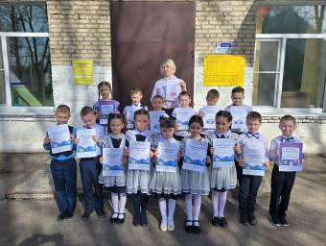
Учащиеся евлашевской школы приняли активное участие в олимпиаде по финансовой грамотности. Участниками олимпиады стали ученики 1-9 классов, которые смогли показать свои знания, умения и навыки в сфере грамотного финансового поведения.
Всего приняло участие в олимпиаде 160 учеников. Из них 66 победителей. Похвальными грамотами награждены 66 детей, а обладателями сертификата участника стали 28 наших учеников.
В сравнении с предыдущими годами в 2023 году данной олимпиадой по финансовой грамотности заинтересовались еще больше школьников.
Полученные знания пригодятся не только на уроках, но и в жизни, помогая приобрести уверенность в управлении личными финансами через соответствующие краткосрочные решения и долгосрочное финансовое планирование.
